Муниципальное казенное общеобразовательное учреждение
«Элисенваарская средняя общеобразовательная школа»
(МКОУ «Элисенваарская СОШ»)
186720 Республика Карелия, Лахденпохский р-н, п. Элисенваара, ул. Школьная, д.7,
тел/факс (814)50 33-651, elis-ch-37@yandex.ru

КАРТА ДИСТАНЦИОННОГО ЗАНЯТИЯ
Дата: 15.05.2020 г.
Класс: 7
Предмет: геометрия
Учитель: Васильева Лариса Владимировна
Адрес обратной связи: vas_lar@mail.ru

- Инструкция для учащегося:
- Повторить теоретический материал урока
- Проверить степень усвоения знаний с помощью тренировочных заданий
- Закрепить полученные знания с помощью выполнения домашнего задания
- План-конспект учебного занятия:
2.1. Тема: «Повторение по теме «Параллельные прямые».
2.2. Цель: привести в систему знания учащихся по данной теме, добиться чёткого понимания того, когда в задаче используется признак параллельности двух прямых, а когда — свойство параллельных прямых.

2.3. Краткий план занятия:
- систематизируем знания по теме: “Параллельные прямые”;
- закрепим теоретический материал по теме;
- совершенствовать навык решения задач.

2.4. Повторение изученного материала:
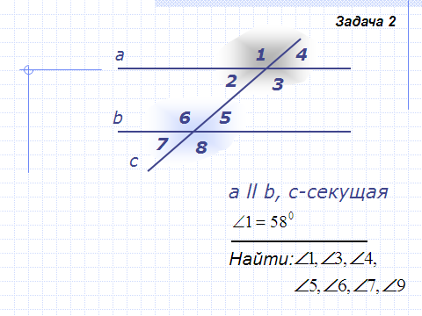
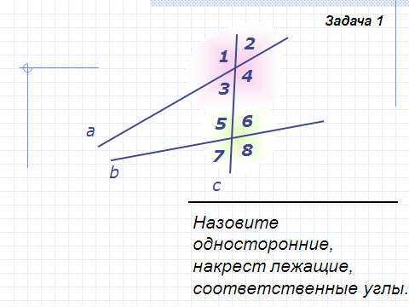

2.5. Домашнее задание: Решите задачи:

